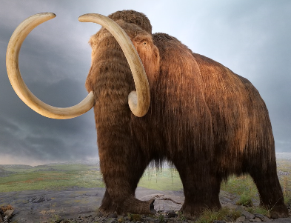
STECKBRIEF
Das Wollhaarmammut

Gattung: Elefant

Lebens-
zeitraum: vor 4 Mio. – 4.000 Jahren

Verbreitung: in Teilen Sibiriens und Nordamerika

Nahrung: Gräser, Blätter, Sträucher

Kälteschutz: 90 cm langes Deckhaar, dichte Unterwolle,
10 cm dicke Fettschicht
kleine Ohren + kleiner Schwanz

Größe: 3 - 4 Meter

Gewicht: bis zu 5 Tonnen

Lebens-
erwartung: 50 – 70 Jahre

Ursache des
Aussterbens: dramatische Klimaveränderung mit raschem
Temperaturanstieg + vielen Niederschlägen
=> Verschwinden der Nahrungsgrundlage

